Experten på torr hud:
Nyhet! Decubals ekologiska hudvårdsserie

Fläder, oliv, mandel, solros och aprikos – nu lanseras Decubals ekologiska hudvårdsserie för personer med torr hud. Decubal Ecological består av parfymfria, parabenfria produkter utan färgämnen. Decubal Ecological är Svanenmärkt och ekocertifierad och kan användas varje dag.

”I drygt 30 år har Decubal varit många svenskars favorit, nu finns den också som ekologisk hudvårdsserie med milda och mjukgörande produkter. 99,9 % av ingredienserna i Decubal Ecological har naturligt ursprung”, säger Pontus Källbom, produktchef för Decubal på Actavis.
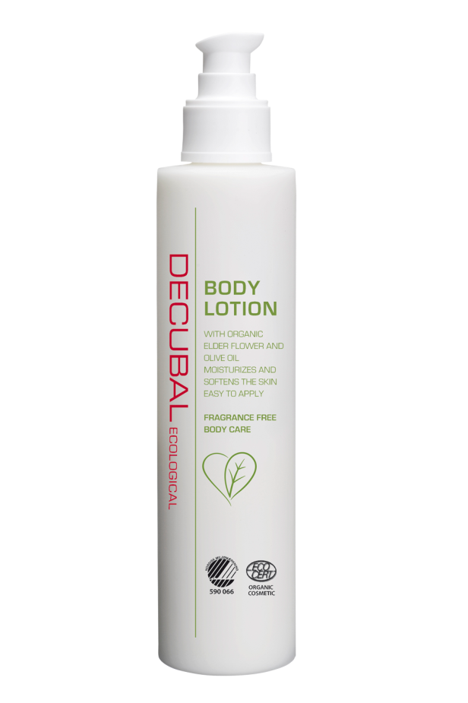
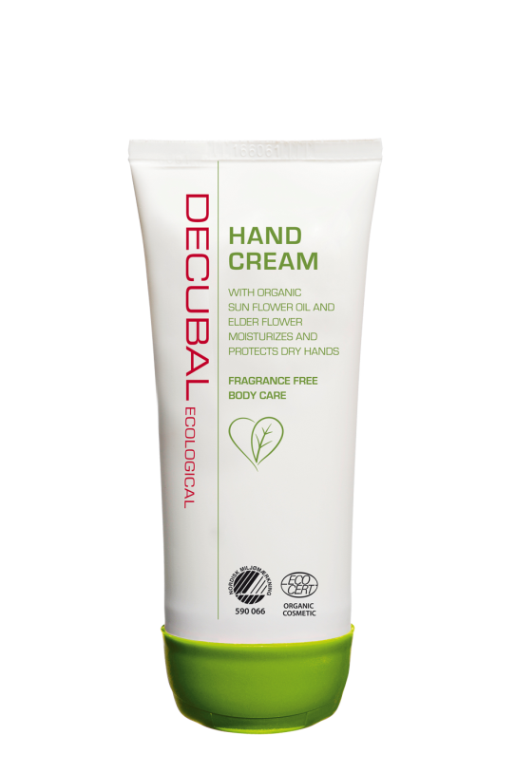
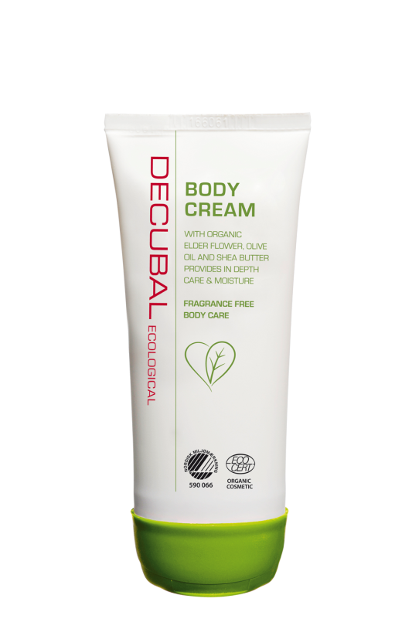
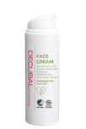
Decubals nya hudvårdsserie bär Ecocert-symbolen, vilket innebär att produkterna måste innehålla minst 95 % naturliga ingredienser och minst 10 % ekologiska. Svanenmärkningen är en garanti för ett bra miljöval. Följande produkter ingår i serien:

- Decubal Ecological Face Cream
Behaglig ansiktskräm med ekologisk fläderblomma, aprikos- och mandelolja. Appliceras på huden morgon och kväll och absorberas snabbt. 99,9 % av ingredienserna har naturligt ursprung, 12,5 % är ekologiska. Fetthalt: 23 %, pH: 4,5. Cirkapris: 119 kr (50 ml).

- Decubal Ecological Body Lotion
Mjukgörande och återfuktande bodylotion med ekologisk fläderblomma och olivolja. Lätt att smörja in. Lämplig för daglig användning över hela kroppen. 99,9 % av ingredienserna har naturligt ursprung, 13 % är ekologiska. Fetthalt: 15 %, pH: 4,5. Cirkapris: 89 kr (200 ml).

- Decubal Ecological Body Cream
Kroppskräm med ekologisk fläderblomma och olivolja som vårdar och mjukgör huden på djupet. Mild och närande. Kan användas på hela kroppen. 99,9 % av ingredienserna har naturligt ursprung, 13 % är ekologiska. Fetthalt: 24 %, pH: 4,5. Cirkapris: 89 kr (100 ml).

- Decubal Ecological Hand Cream
Mild och närande handkräm med ekologisk fläderblomma och solrosolja. Verkar fuktighetsbevarande och skyddar torra händer. 99,9 % av ingredienserna har naturligt ursprung, 11 % är ekologiska. Fetthalt: 26 %, pH: 4,5. Cirkapris: 89 kr (100 ml).
Om Decubal hudvårdsserie
Decubal hudvårdsserie består av milda, oparfymerade och parabenfria produkter. Decubal började utvecklas på 1970-talet i nära samarbete med hudläkare på Sahlgrenska sjukhuset i Göteborg.
Decubal Ecological säljs på Apotek Hjärtat, Kronans Droghandel och Cura (Body Cream och Body Lotion).
Pressbilder finns på http://www.mynewsdesk.com/se/pressroom/actavis
Kontakt: Pontus Källbom, Produktchef Egenvård, Actavis, 070- 253 44 97, PKallbom@actavis.se
Actavis, ett läkemedelsföretag som finns representerat på över 40 marknader, med 11 000 anställda. Actavis har en bred produktportfölj inom tre affärsområden: Öppenvård, Slutenvård samt Egenvård. Inom öppenvården finns både generiska läkemedel och originalprodukter som Stesolid och Antabus. Inom egenvården finns välkända varumärken som Fludent, Xerodent, Flux och Decubal. Läs gärna mer på www.actavis.se

